Міністерство освіти і науки України

Центральноукраїнський національний технічний університет

**МЕХАНІКО-ТЕХНОЛОГІЧНИЙ ФАКУЛЬТЕТ**

Кафедра кібербезпеки та програмного забезпечення

**Звіт**

Лабораторная работа № 3.

Дисципліна: Операційні системи

Виконав :

студент академічної групи КІ-15

Аннаєв А. _____________________

Перевірив :

Викладач

______________________________

Кропивницкий- 2018

Лабораторная работа № 3.

Тема: Команды управления процессами

Задания к лабораторной работе:

1. Напишите, откомпилируйте программу, которая печатала идентификатор пользователя, который запустил программу, и идентификатор ее группы.

2. Напишите откомпилируйте программу, которая печатала идентификатор текущего процесса и идентификатор процесса - отца для текущего процесса.

Листинг 1.1

#include <stdio.h>

#include <unistd.h>

#include <sys/types.h>

int main()

{

printf("User id %d \n", getuid());

printf("Group id %d \n", getgid());

return 0;

}

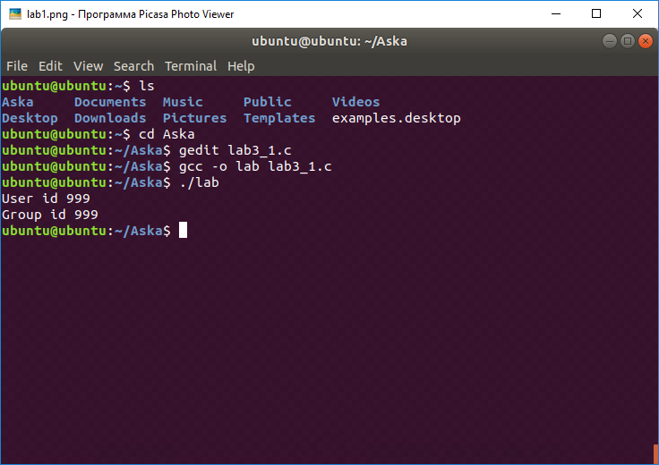

Листинг 1.2

#include <stdio.h>

#include <unistd.h>

#include <sys/types.h>

int main()

{

printf("Current thread id %d \n", getpid());

printf("Parent thread id %d \n", getppid());

return 0;

}

